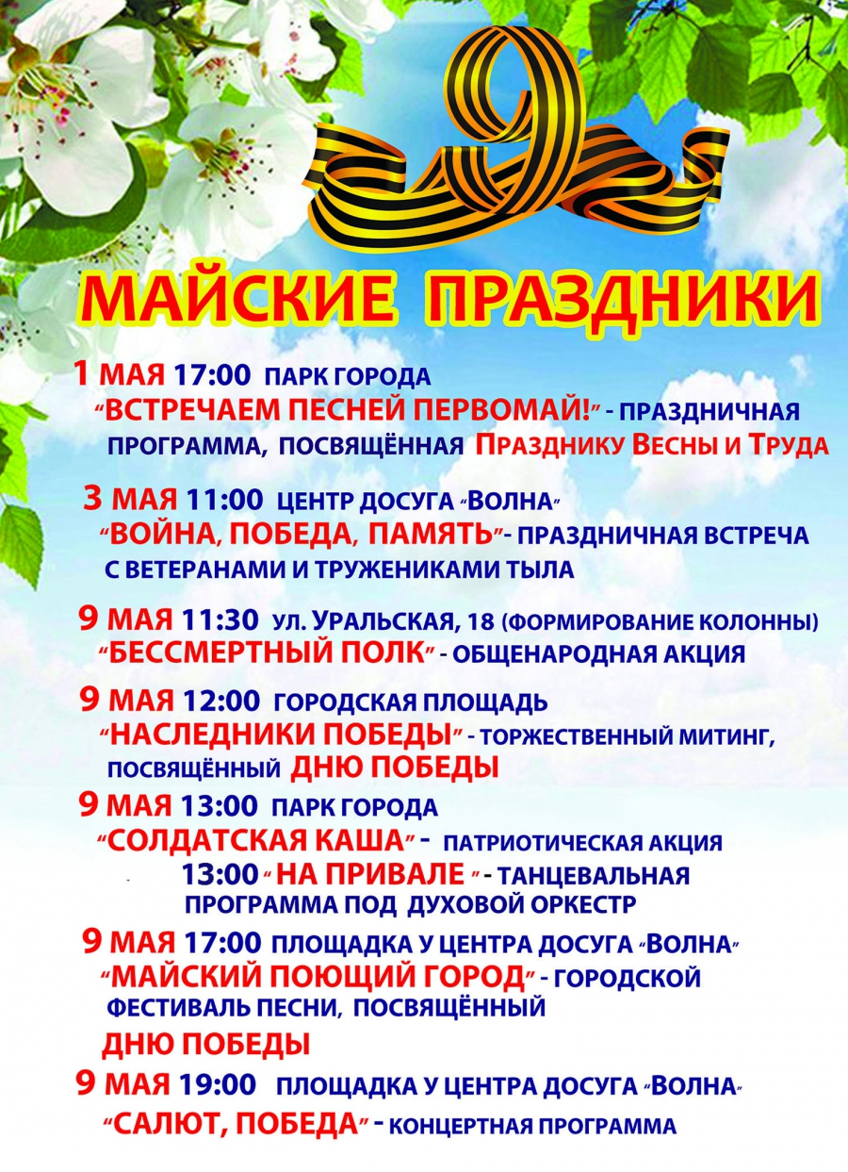

**План мероприятий, посвященных Дню Победы**

|  |  |  |  |
| --- | --- | --- | --- |
| **№ п/п** | **Название мероприятия** | **Ответственные** | **Сроки проведения** |
| 1 | Песенный фестиваль  «Наследники Победы» | Мартынова В.В.,  Классные руководители  1-11 классов | 3-4 мая |
| 2 | Акция «Талисманы добра» | Серебрякова Ю.А. | апрель-май |
| 3 | Книжная выставка «Память огненных лет» | Зав. библиотекой  Яшина С.А. | апрель-май |
| 4 | Посещение военных музеев города | Классные руководители  1-11 классов | апрель-май |
| 5. | Спортивная эстафета | Учителя физической культуры  Безматерных Д.Д.  Кузвесова Д.Д. | май |
| 6. | Поздравление ветеранов | Зам. директора по ВВР  Рубцова Н.И.  Потапова Т.И. | май |
|  |  |  |  |
| 7. | Торжественная линейка, возложение цветов к памятнику Н. И. Кузнецова | Зам. директора по ВВР  Рубцова Н. И.  Классные руководители  1-11 классов**.** | 5 мая |
| 8. | Музейные уроки | Зам. директора по ВВР  Рубцова Н. И.  Классные руководители  3-4 классов | май |
| 9. | Мастер классы. Творческая мастерская по изобразительному искусству «Салют, Победа!» | Зорина Н.С. | апрель-май |
| 10. | Урок-реконструкция  «Без срока давности».  Письмо в будущее  «Нельзя забыть» | Серебрякова Ю.А. | апрель-май |